SCENARIUSZE ZAJĘĆ 11.05. – 15.05.2020 „SŁONECZKA”
Drodzy Rodzice!
W bieżącym tygodniu naszych zajęć udamy się do krainy muzyki. Będziemy śpiewać piosenkę „Na muzyce w przedszkolu”, przeczytamy wiersz Doroty Gellner „Mysia orkiestra. Zapoznamy się z różnymi instrumentami: fortepian, skrzypce, trąbka, bęben, harfa, trójkąt. Porozmawiamy z dziećmi na temat ich wyglądu (ilustracje). Zapoznamy dzieci z pojęciem dyrygent. Będziemy robić muzyczne ludziki i gitary z pudełek po chusteczkach higienicznych. Będziemy rozwiązywać zagadki o instrumentach oraz omówimy jak należy zachowywać się podczas przedstawień i koncertów. Powiemy dzieciom o szkodliwości hałasu na nasz aparat słuchowy, jak dbać o uszy, jakie dźwięki są przyjemne, a jakie nie. Dzieci będą się uczyły rozpoznawać dźwięki, w różnych zabawach z zasłoniętymi oczami (Kształtowanie umiejętności odróżniania dźwięków, kształtowanie wrażliwości słuchowej, rozwijanie koncentracji uwagi).

Nadal ćwiczymy dotychczasowe umiejętności: dni tygodnia, pory roku, nazwy miesięcy, znajomość adresu, członków rodziny, stronę lewą i prawą, nasze symbole narodowe, nazwę naszego państwa, miasta, stolicy, największej rzeki, wyodrębnianie pierwszej i ostatniej głoski w wyrazach, dzielenie na sylaby i głoski (proste fonetycznie wyrazy: kot, dom, lampa nie dodajemy głoski y do spółgłosek). Robimy to w formie zabawy z dzieckiem lub podczas wykonywania domowych zajęć, spaceru. Zwracamy uwagę na prawidłowy chwyt kredki i sztućców podczas posiłków. Po przeczytaniu bajki pytamy dziecko o jej treść, możemy zadawać pytania wspomagające. Zwracamy uwagę na wymowę dziecka: powoli, dokładnie, w formie zdania.

W KRAINIE MUZYKI
11.05.2020 Poniedziałek
Temat dnia: „Jaki to instrument?”
1. Zabawa ruchowa poranna „Rączki robią klap, klap, klap”
https://www.youtube.com/watch?v=qhvS9qq8_g8
2. Tydzień liczy siedem dni – utrwalanie dni tygodnia, rozpoznawanie cyfr w zakresie 7 – wysłuchanie piosenki
https://www.youtube.com/watch?v=KJiXPp1jSgQ
3. Posłuchaj wiersza „Na muzyce w przedszkolu”
Na muzyce w przedszkolu jest nam bardzo wesoło.
Teraz zagra bęben, my idziemy wkoło.
Na muzyce w przedszkolu jest nam bardzo wesoło.
Teraz grają dzwoneczki, my biegamy wkoło.
Na muzyce w przedszkolu jest nam bardzo wesoło.
Teraz grają drewienka, my cwałujemy wkoło.
Na muzyce w przedszkolu jest nam bardzo wesoło.
Teraz grają trójkąty, my skaczemy wkoło.
Co możemy robić na muzyce? Odpowiadaj pełnym zdaniem.
4. „Jaki to instrument?” rozmowa na temat instrumentów na podstawie doświadczeń dzieci, Karta pracy KP2.35 oraz dźwięków z nagrania. Wzbogacenie wiedzy dzieci o nazwy instrumentów oraz przymiotniki opisujące ich cechy. Rodzic rozmawia z dzieckiem na temat instrumentów przedstawionych na obrazkach. Dziecko wskazuje wybrany instrument
i mówi jego nazwę, jeśli zna, jeśli nie zna, rodzic wskazuje na instrument
i mówi jak on się nazywa. Dziecko opisuje wygląd tego instrumentu własnymi słowami, jego cechy charakterystyczne. Później następuje zamiana, aż wszystkie instrumenty zostaną nazwane i opisane. Można też pobawić się w zabawę „O którym instrumencie myślę”. Rodzic wymienia cechy wybranego instrumentu, pokazuje jak na nim się gra, a dziecko odgaduje o który instrument chodzi.
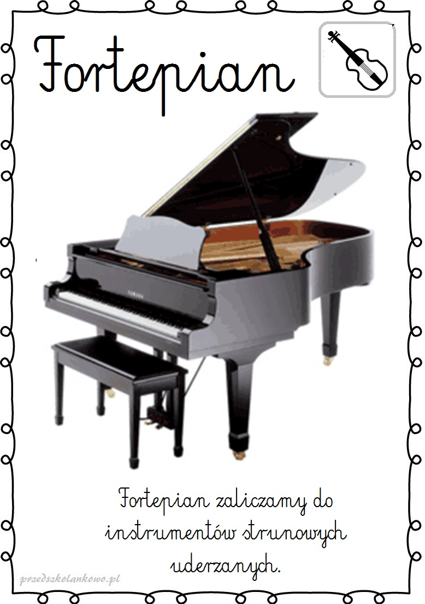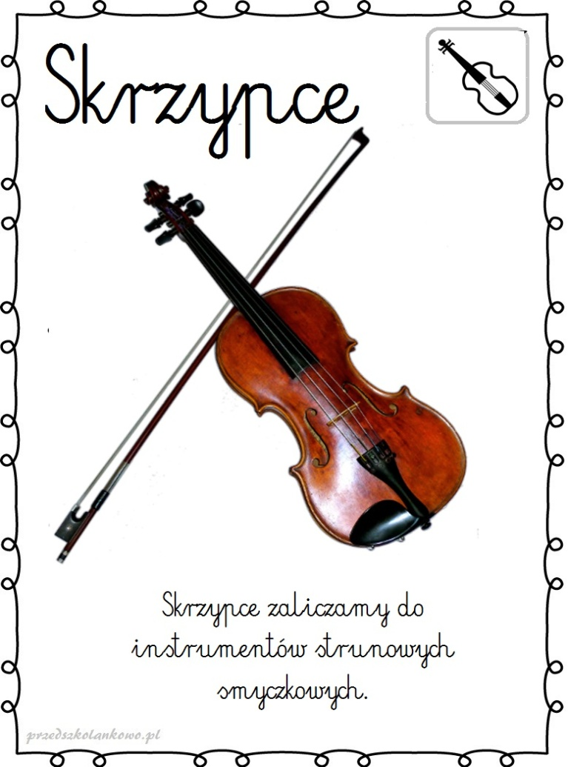
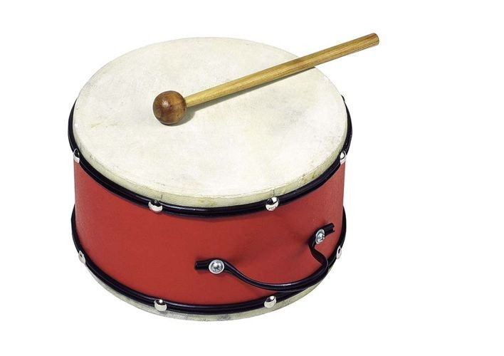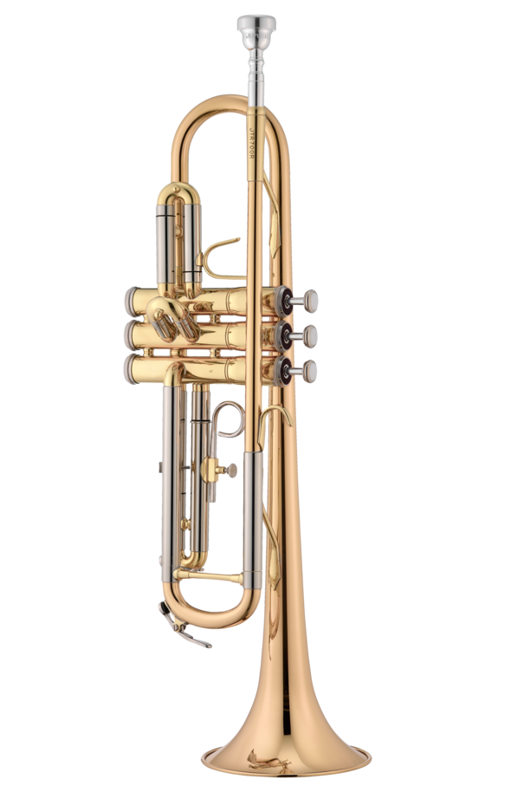
Harfa
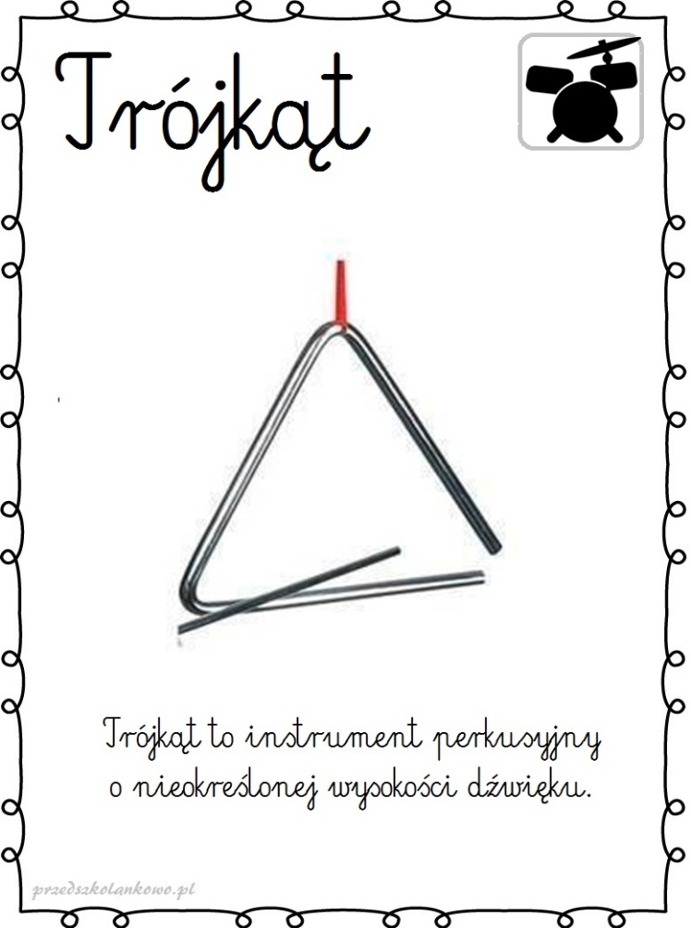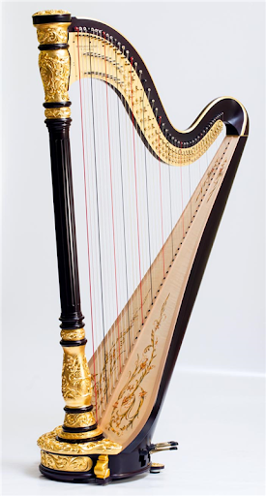

5. „Zapraszam do instrumentu” – zabawa orientacyjno – porządkowa
Na podłodze rozkładamy kartoniki z instrumentami o których była mowa. Dziecko biega w rytm grany na grzechotce, na sygnał np. klaśnięcie, rodzic wymienia instrument, a dziecko zatrzymuje się przy tym instrumencie
i naśladuje sposób gry. Później utrudniamy, dziecko biega a rodzic głoskuje nazwę instrumentu, dziecko robi to samo co w poprzedniej wersji. Inna odmiana tej zabawy: rodzic wymienia pierwszą głoskę, a dziecko rozpoznaje instrument o którym myśli i siada przy odpowiednim obrazku.
6. Wizyta w szkole muzycznej – poznajemy instrumenty film edukacyjny
https://www.youtube.com/watch?v=f43qSH2Nq9w
Poznajemy instrumenty muzyczne – film edukacyjny
https://www.youtube.com/watch?v=MadTiSUv4Jo
7. karta pracy – rozpoznawanie osób grających w orkiestrze

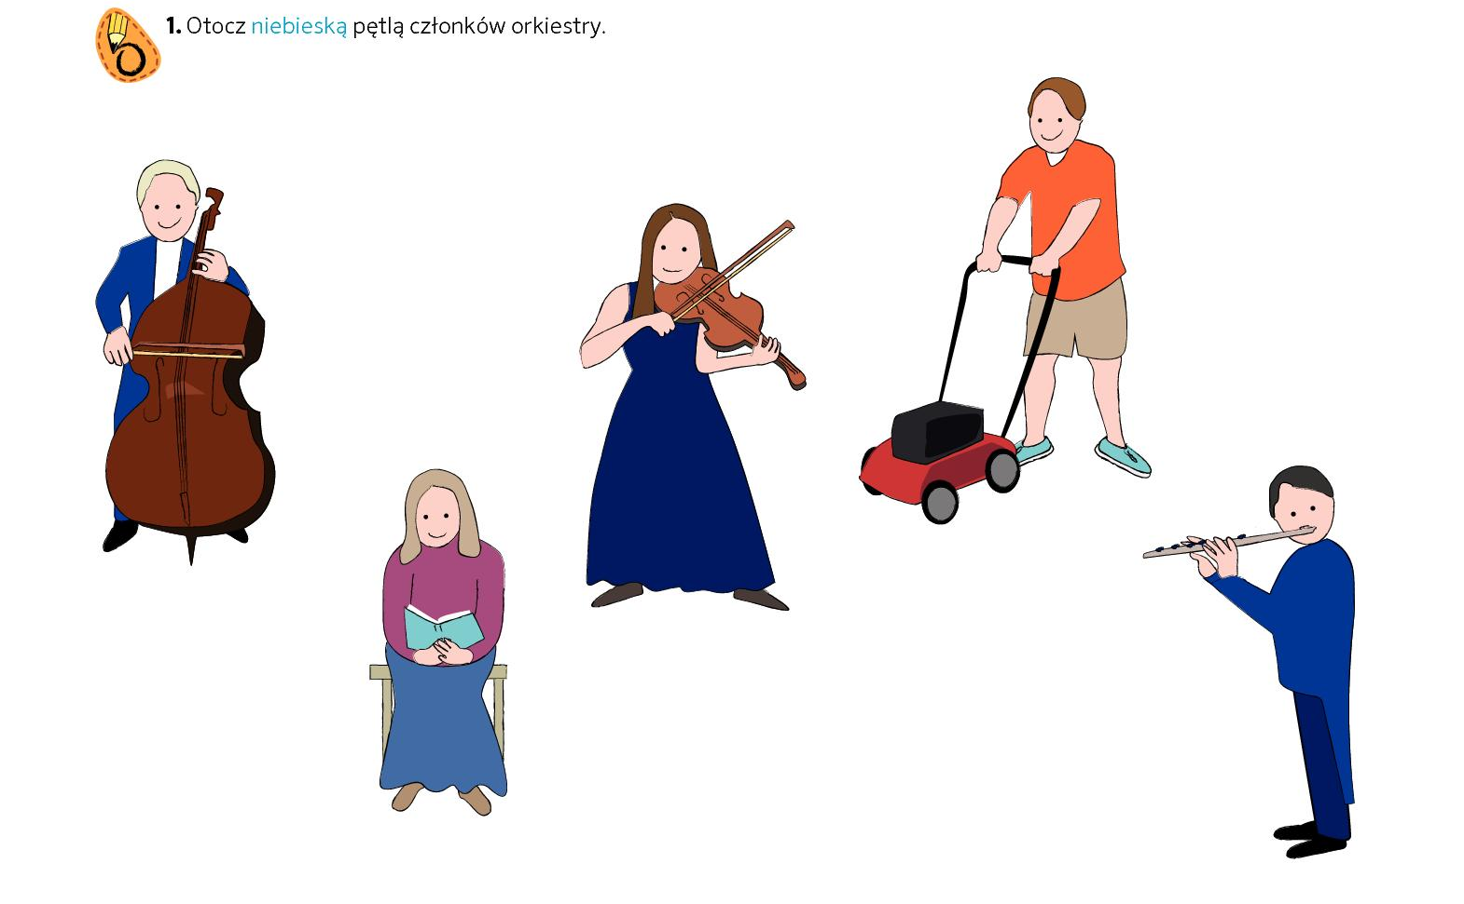
8. Masażyk – zabawa ruchowa rodzica z dzieckiem
Dziecko leży na brzuchu, swobodnie wyprostowane. Masażyk wykonują obie dłonie. Tędy płynie rzeczka - Zaczynamy od głowy rysując do pasa wijącą się rzeczkę. Tutaj szła pani w szpileczkach – palce dłoni idą od pasa do głowy. Za nią biegły słonie – obie pięści delikatnie, szybko uderzają biegnąc od pasa do głowy. A za nimi słonie – obie pięści wolniej i mocniej idą od pasa do głowy. Świeciły dwa słoneczka – masujemy plecy. Padał drobny deszczyk – opuszki palców delikatnie uderzają o plecy dziecka. Czy przeszedł cię dreszczyk? – delikatne uszczypnięcie w kark.

9. Pomaluj tyle kółek ile jest instrumentów – ćwiczenia w liczeniu, rozpoznawanie i nazywanie instrumentów.
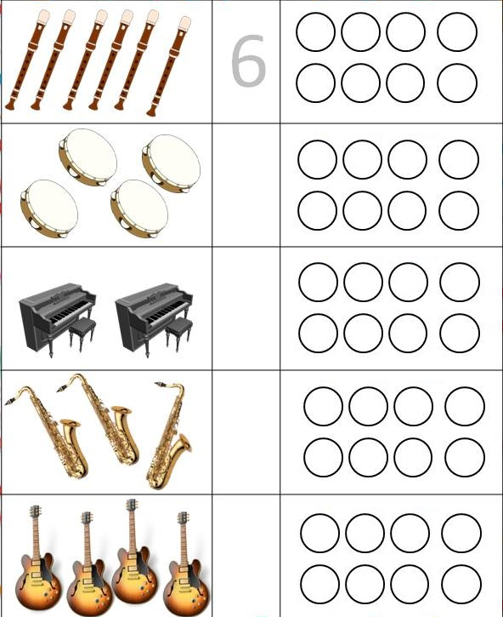

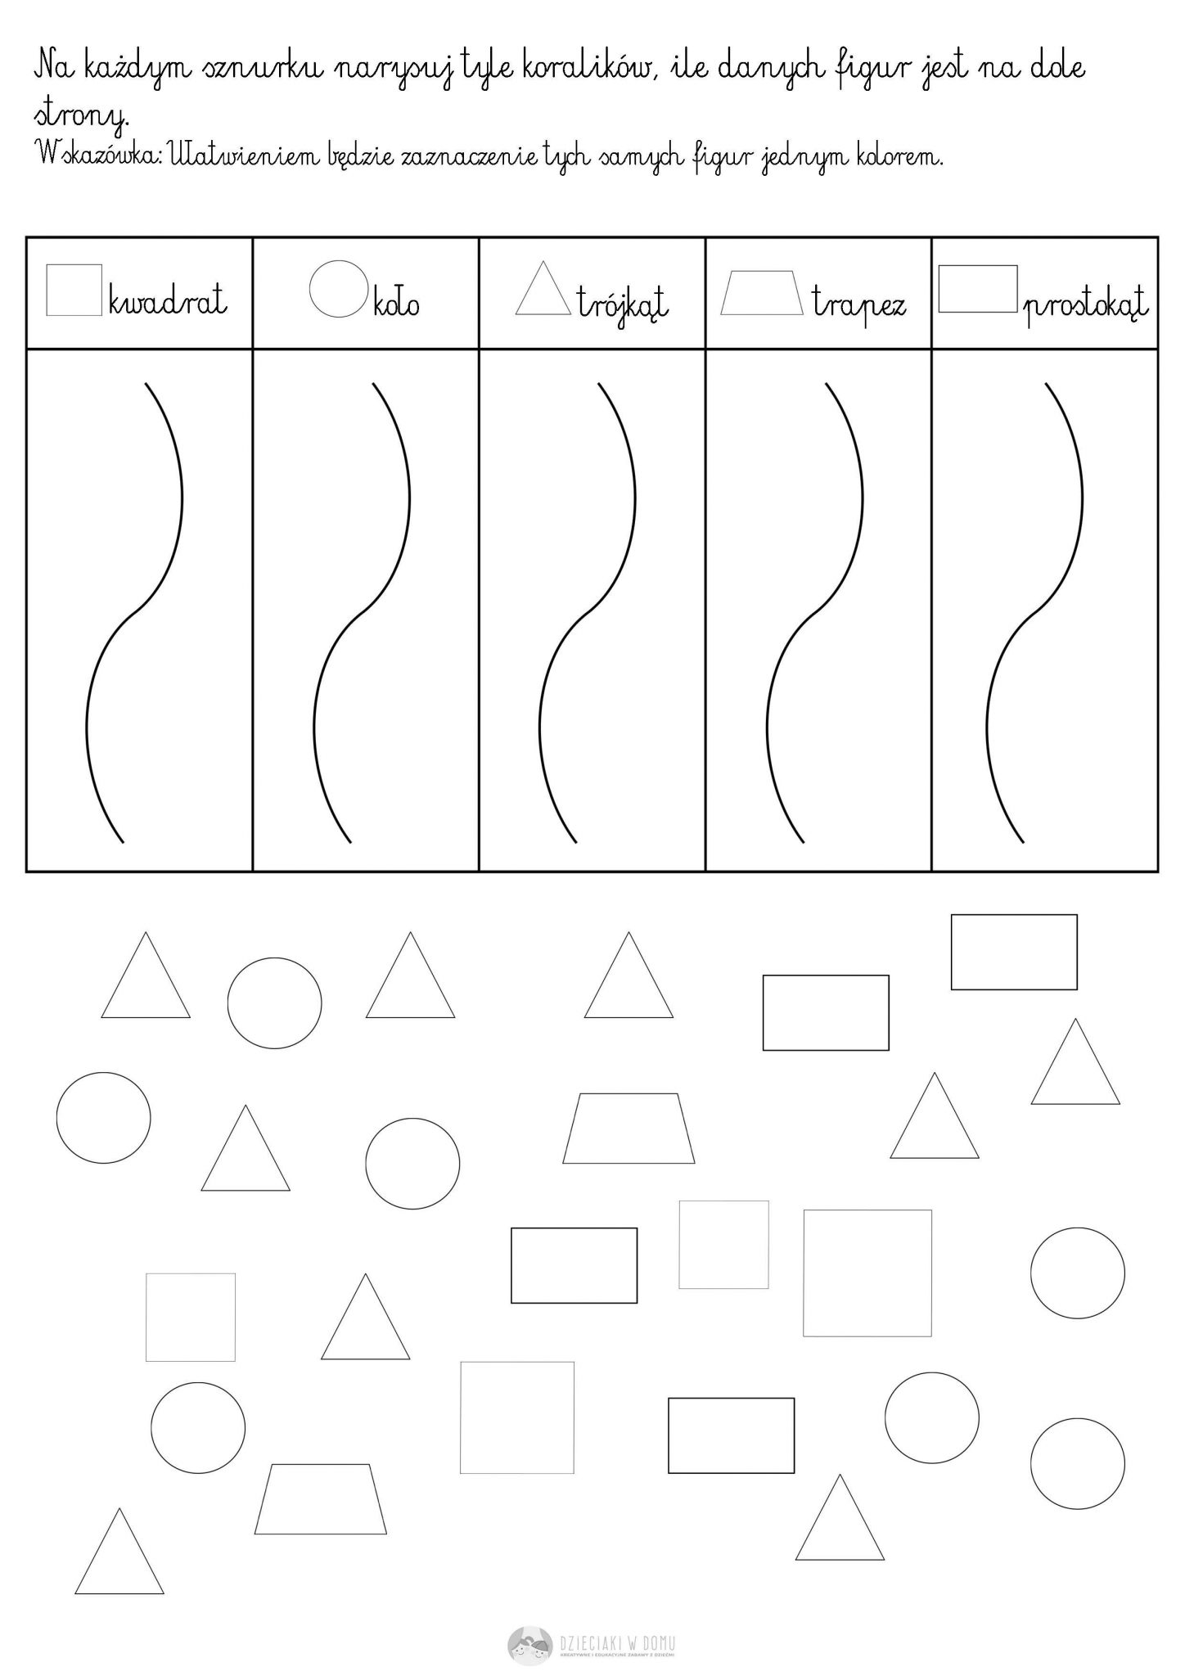

12.05.2020 Wtorek
Temat dnia: „Muzyczne zagadki”
1. Muzyczna rozgrzewka – nauczmy się wszyscy piosenki. Starajcie się naśladować czynności wymienione w piosence.
https://zyczliwadlon.org/2020/05/muzyka-jest-wszedzie-2/
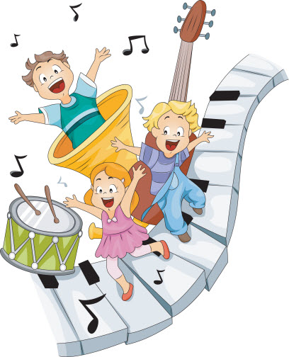
Kto lubi śpiewać
My właśnie my
Kto lubi biegać
My właśnie my
Kto lubi skakać
My właśnie my
Więc skaczmy wszyscy
Raz, dwa ,trzy.
Kto lubi słuchać
My właśnie my
Kto lubi tupać
My właśnie my
Kto lubi klaskać
My właśnie my
Więc klaszczmy wszyscy
Raz, dwa, trzy.
Kto lubi tańczyć
My właśnie my
Grać na bębenku
My właśnie my
Dobrze się bawić
My właśnie my
Więc zaczynajmy
Raz, dwa, trzy.
Rozmowa na temat tego, co dzieci robiły podczas muzycznej rozgrzewki?
Maszerowały, Podskakiwały, Biegały, Chodziły na piętach, Biegały na palcach, Obracały się. Dzieci samodzielnie wymieniają te czynności po wysłuchaniu muzyki.
2. Co to? Kto to? – wdrażanie do rozwiązywania zagadek, rozwijanie logicznego myślenia.
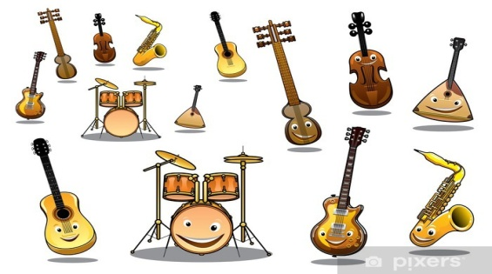
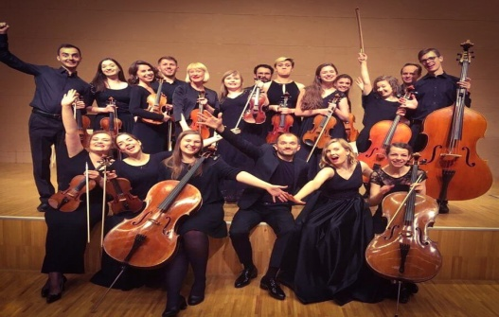
Może być dęty może być i strunowy,
ważne, aby był do gry gotowy.
Piękne dźwięki nam wygrywa,
z nim piękna muzyka jest możliwa.
(Instrument muzyczny)
Jest to zespół niemały,
mogą w nim być skrzypce, a nawet organy.
Gdy wszyscy razem zaczynają grać,
to aż publiczność chce z foteli wstać.
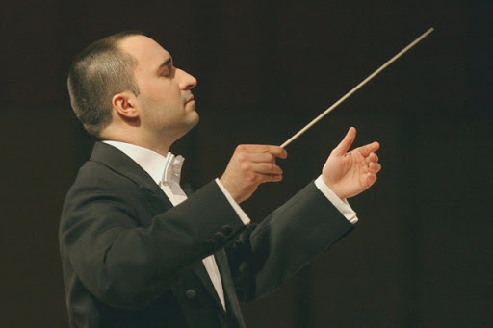
(orkiestra)
Zna go każde w przedszkolu dziecko,
zawsze stoi przed swoją orkiestrą
i porusza drewnianą pałeczką.
(dyrygent)
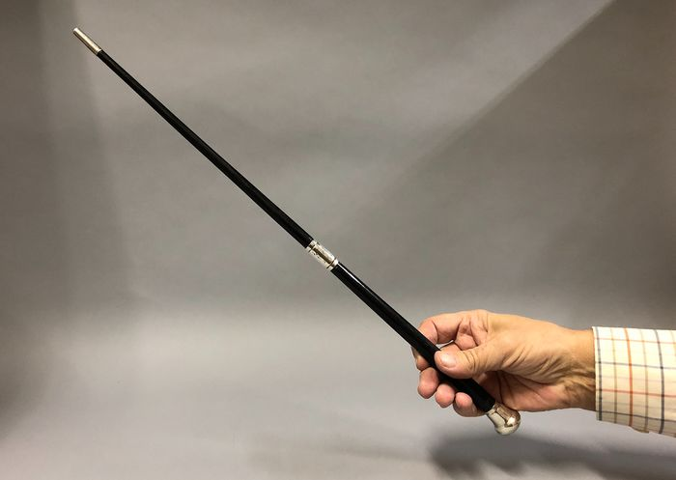
Dyrygenta wszyscy się słuchają,
tylko na nią patrzeć mają.
Dzięki tej drewnianej pałeczce
wszystko uda się w każdej pioseneczce.
(batuta)

3. Zabawa ruchowa – maszerowanie.
- Dziecko maszeruje między leżącymi w rozsypce klockami.
- Maszeruje przodem i tyłem.
- Maszeruje ze wspięciem na palce.
- Maszeruje, a na sygnał „hop” zmienia kierunek.
- Maszeruje raz głośno, raz cicho.
- Maszeruje krokiem dostawnym w przód, w tył, na boki.
- Maszeruje z jednoczesnym klaskaniem.
- Maszeruje ze wspięciem na palce i na piętach.
- Biega w miejscu, tyłem, między klockami.
- Biega z wymachem nóg do tyłu.
4. „Orkiestra” – rozmowa na temat wspólnego muzykowania na podstawie doświadczeń dzieci i wiersza „Mysia orkiestra” – Doroty Gellner. Doskonalenie umiejętności uważnego słuchania i odpowiadania na pytania.
„Mysia orkiestra” – wiersz Doroty Gellner
Dla kotów w sylwestra gra mysia orkiestra
Stanęła pod bramą, gra w kółko to samo.
Mysz pierwsza ogonkiem przebiera,
Mysz druga się śmieje jak głupi do sera.
A trzecia i czwarta ze złotym bębenkiem,
fałszując okropnie, śpiewają piosenkę.
Więc koty z piwnicy stos waty przyniosły
i uszy zatkały, i gdzieś się wyniosły, wołając:
- Ach, nie ma jak kocia muzyka!
Od mysiej niestety dostaję bzika!
Rodzic zadaje dziecku pytania, zwracając uwagę na odpowiedzi w formie zdania:
- Co to jest orkiestra?
- Jaka orkiestra grała dl kota w sylwestra?
- Ile myszek było w tej orkiestrze i na czym grały?
- Czy kotom podobała się mysia muzyka?
- Gdzie możemy zobaczyć i posłuchać orkiestry?
- Czy widzieliście kiedyś orkiestrę?
- Jak wyglądała?
- Czy dużo było w niej ludzi i instrumentów?
5. „Muzyczne ludziki” – praca z Wyprawki s.48. Rozwijanie wyobraźni
i doskonalenie sprawności manualnej.
Rodzic z dzieckiem nazywa instrumenty. Dziecko ma za zadanie pokazać jak gra się na fortepianie. Siada na krześle z wyprostowanymi plecami, uderza palcami o blat stolika. Następnie dziecko naśladuje grę na wiolonczeli. Wiolonczela jest dużym instrumentem. Wiolonczelista siedzi na krześle, a między nogami trzyma wiolonczelę. W dłoni trzyma smyczek i przesuwa nim po strunach instrumentu. Dziecko naśladuje te czynności, a na koniec wykonuje zadanie z wyprawki.
6. Nasze instrumenty muzyczne – praca plastyczno – techniczna
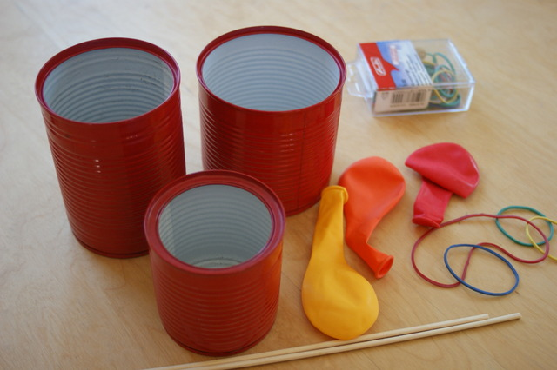
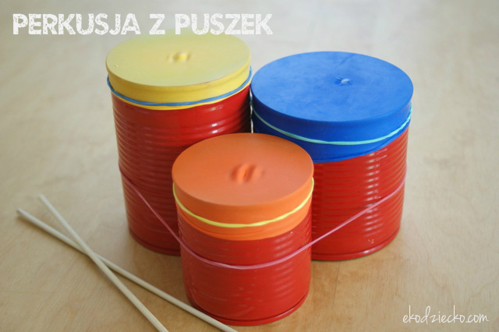

7. „Policz instrumenty”- karta pracy, ćwiczenia w liczeniu.
Ile instrumentów jest w zbiorze. Zaznacz odpowiednią cyfrą. Pokoloruj instrumenty. Powiedz jak się nazywają.
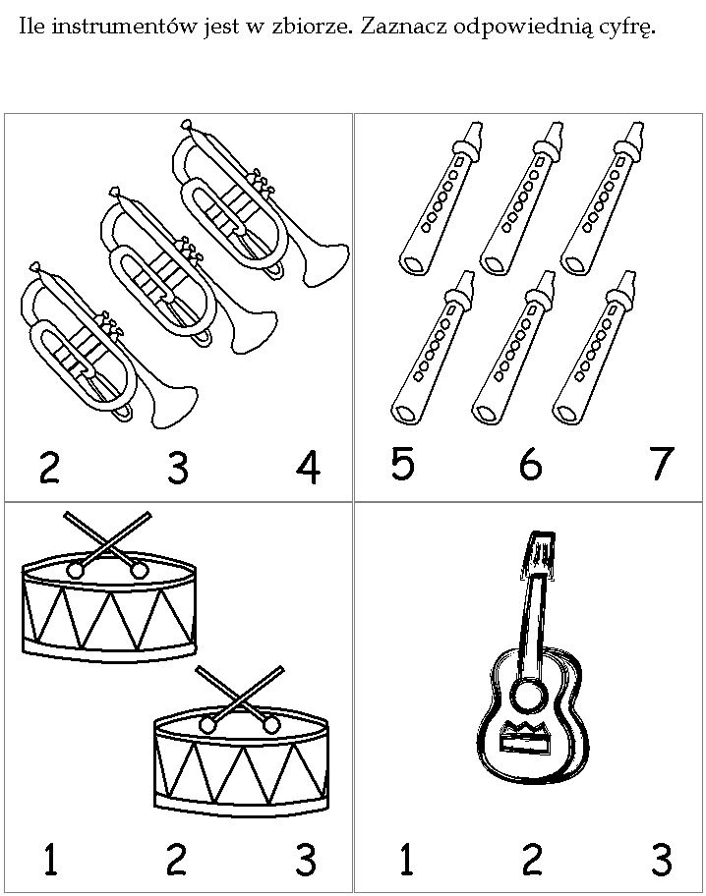

8. Ćwiczenia grafomotoryczne dorysuj na portretach zwierząt brakujące elementy.
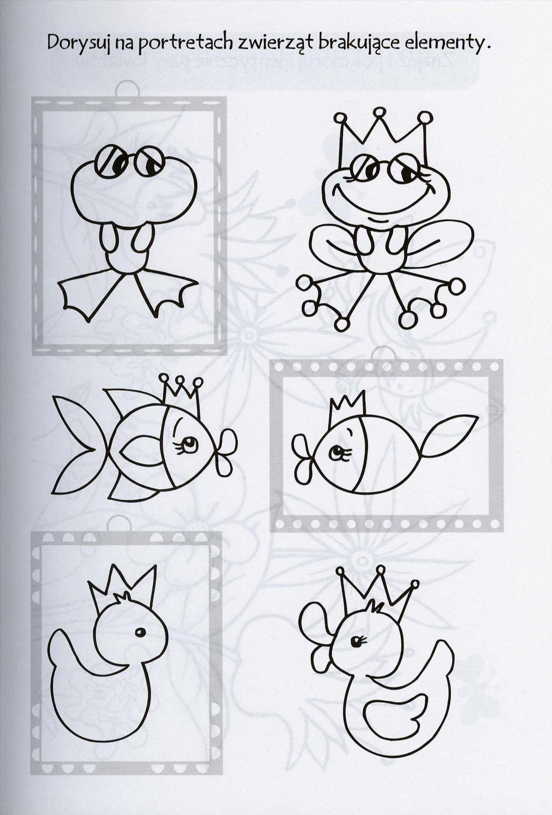

13.05.2020 Środa
Temat dnia: „Robimy instrumenty”
1 Muzyczna rozgrzewka – zaśpiewajcie piosenkę, której uczyliśmy się wczoraj. Starajcie się naśladować czynności wymienione w piosence. Wykonujcie wszystkie podane ćwiczenia.
https://zyczliwadlon.org/2020/05/muzyka-jest-wszedzie-2/
2. Słuchanie opowiadania „W krainie muzyki” , rozmowa w oparciu o opowiadanie.
Dawno, dawno temu, a może całkiem niedawno, daleko stąd, a może całkiem blisko w dużym domu, a może całkiem malutkim mieszkała dziewczynka
i chłopiec. Ona miała na imię Małgosia, a on Jaś. Dzieci mieszkały w zaczarowanej krainie – tak im przynajmniej się wydawało.
W krainie tej wszędzie rozbrzmiewały dźwięki muzyki, po niebie tańczyły kolorowe nutki, a wszystkie domy były zamykane i otwierane przy pomocy wiolinowych kluczy. Dorośli w tej krainie całymi dniami grali na instrumentach i śpiewali, a dzieci całymi dniami słuchały muzyki i tańczyły.
Wszyscy byli bardzo szczęśliwi.

- Dlaczego wszystkim mieszkańcom wydawało się, że mieszkają w „zaczarowanej krainie”?
- Jak możemy nazwać tą krainę?
- Kto z was chciałby mieszkać w tej krainie i dlaczego? - swobodne wypowiedzi dziecka.

3. Zabawa ruchowa „Muzyczna kraina” – zaczarowanie dziecka w mieszkańca zaczarowanej krainy. Swobodny taniec do utworu FLOWERS CAN DANCE!!! „Muzyka kwiatów” z użyciem apaszek (dla mamy i dziecka). Rozwijanie ekspresji muzycznej dziecka
https://www.youtube.com/watch?v=ryUxrFUk6MY#action=share

4. I wtedy stało się coś strasznego - ”Smutne wydarzenie w krainie muzyki” – słuchanie dalszego ciągu opowiadania.
Pewnego dnia zerwał się bardzo silny wiatr, który porwał wszystkie tańczące nutki. W ciągu kilku minut zrobiło się smutno i cicho. Żaden instrument nie zadźwięczał, nikt nie miał ochoty tańczyć ani śpiewać. Wszyscy chodzili pochmurni, źli i smutni.
5. Zabawa twórcza w formie abstrahowania „Co by było, gdyby na świecie nie było muzyki”? – Dziecko tworzy wypowiedzi na ten temat, pomaga mu rodzic. Próba wymyślenia szczęśliwego zakończenia opowiadania- swobodne wypowiedzi dziecka.
A prawdziwy koniec opowiadania wyglądał tak:
Małgosia i Jaś długo zastanawiali się, co zrobić, żeby muzyka wróciła do ich zaczarowanej krainy. Chodzili po okolicy szukając nutek, które pomogłyby, wydobyć piękne dźwięki z instrumentów. Nagle Jaś wpadł na pomysł, że sami mogliby wymyśleć znaki, które pomogą im zagrać na instrumentach.
Wyciągną ołówek i narysował bardzo dziwne znaki. Małgosia długo sprzeczała się z Jasiem, że na tych znakach nikt się nie zna i, że znaki te nigdy nie zastąpią prawdziwych nutek.
Rodzic prosi dziecko, by wzięło do rąk dowolny instrument, może być grzechotka lub jakaś zabawka wydająca dźwięki i aby swoją rytmiczną grą udowodniło, że Małgosia nie miała racji.
6. Zabawa muzyczna „Dyrygent” – partytura do utworu EDVARD GRIEG - Morning
https://www.youtube.com/watch?v=x463zoWpiVI
„Powrót muzyki do zaczarowanej krainy”- szczęśliwe zakończenie opowiadania.
Kiedy w zaczarowanej krainie rozbrzmiewały dźwięki z instrumentów wróciły kolorowe nutki, które jak zawsze rozpoczęły swój taniec po niebie.
7. Ekspresja plastyczna „Czarodziejskie instrumenty”- wykonywanie niekonwencjonalnych instrumentów - propozycje. Wykonanie gitary z pudełka po chusteczkach higienicznych, gumek recepturek , papieru kolorowego, tekturki.
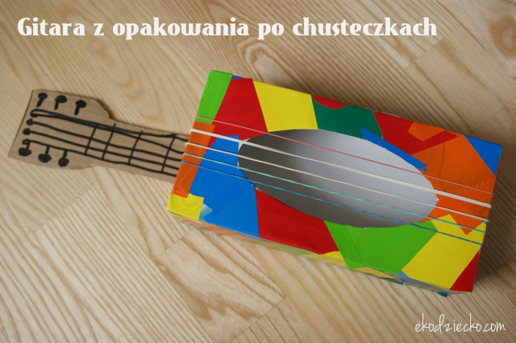
Zabawkowa gitara – jak zrobić? https://ekodziecko.com/zabawkowa-gitara

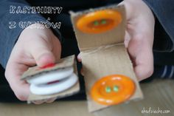
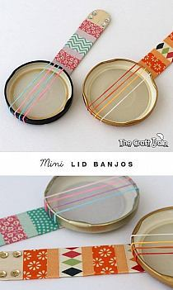
Mini gitara z pokrywki https://ekodziecko.com/mini-gitara-z-przykrywki
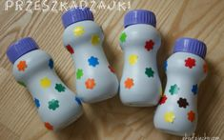

Grzechotki do muzykowania
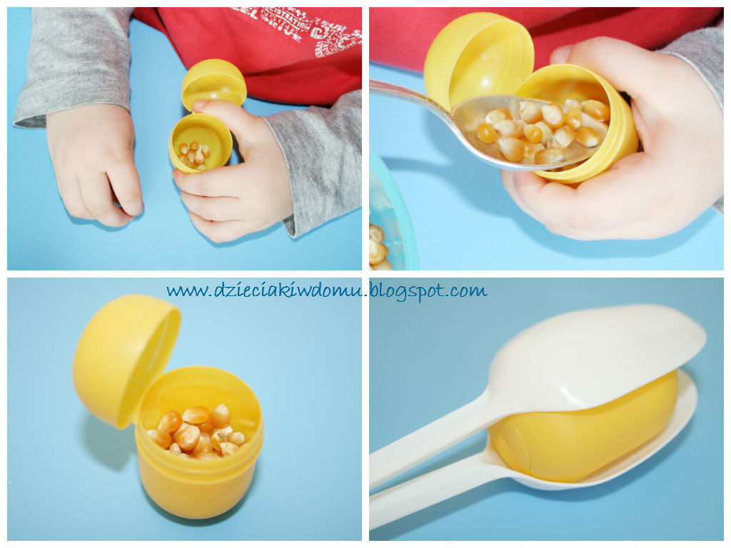
8. „Co słyszysz?” – zabawa dydaktyczna. Rodzic włącza muzykę. Dziecko porusza się swobodnie w rytm muzyki. Gdy muzyka cichnie, dzieci zatrzymują się, kucają, zamykają oczy. Zadaniem dziecka jest wsłuchać się w ciszę. Po upływie kilku sekund dziecko otwiera oczy, a rodzic pyta: Co słyszałeś, kiedy w domu była cisza?.
9. „Zajęcia o emocjach” – euforia, podekscytowanie związane z przeżywaniem muzyki, słuchanie wiersza „Muzyka to coś wspaniałego.
Rozmowa na temat wiersza
- Jak myślisz, gdzie była dziewczynka?
- Czego słuchała?
- Jak czuła się dziewczynka, słuchając muzyki?
- Jakie emocje może wywoływać muzyka?
Ćwiczenie z książką emocji. Dziecko układa historyjkę obrazkową pasującą do treści wiersza. Opowiada, co się po kolei wydarzyło.
„MUZYKA TO COŚ WSPANIAŁEGO” - Dominika Niemiec
Dźwięki płyną bardzo leciutko
niby frunące ptaszki na wietrze,
ciekawi was, czego słucham?
Właśnie przysłuchuję się orkiestrze.
W tle brzmią grube trąby.
Słychać skrzypce, dzwonki i flety.
Mam na twarzy coraz większe wypieki.
Teraz partię solową mają klarnety.
Orkiestra gra coraz głośniej,
czuję się podekscytowana.
Dźwięków jest wokół mnie coraz więcej,
chciałabym umieć tak grać sama.
Bo świat nut jest zaczarowany,
muzyka to coś wspaniałego.
Może wzruszać, albo zachwycać,
wzbudzić euforię w sercu każdego.
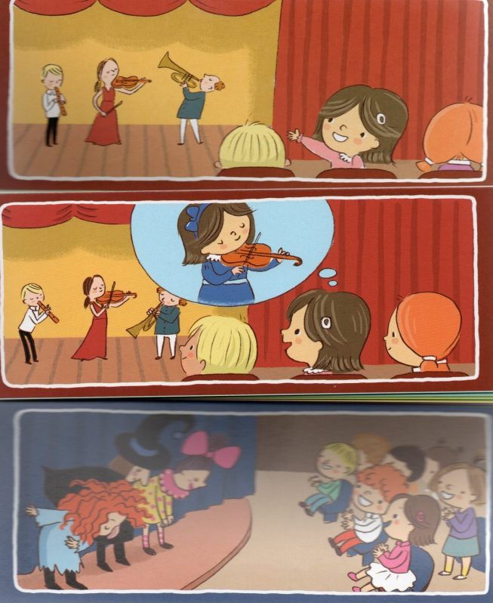

10. Karta pracy Kto gra na jakim instrumencie?
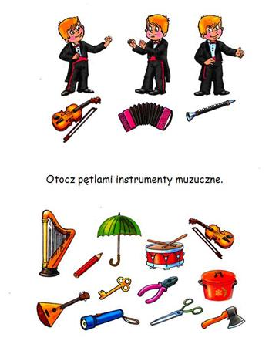
11. Karta pracy – ćwiczenia grafomotoryczne
14.05.2020 Czwartek
Temat dnia: „Jak należy zachować się podczas ważnych uroczystości, koncertów?”
1. Muzyczna rozgrzewka – zaśpiewajcie piosenkę, której uczyliśmy się wczoraj. Starajcie się naśladować czynności wymienione w piosence. Wykonujcie wszystkie podane ćwiczenia.
https://zyczliwadlon.org/2020/05/muzyka-jest-wszedzie-2/
2. „Umiem zachować się podczas różnych uroczystości” - rozmowa na temat odpowiedniego zachowania na podstawie doświadczeń dzieci i i zdjęcia. Uświadomienie dzieciom konieczności przestrzegania norm społecznych podczas uroczystości.
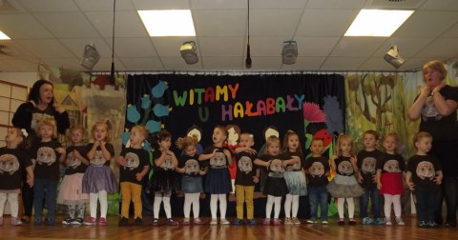
Rodzic rozmawia z dzieckiem:
- wyobraź sobie że jesteś na przedstawieniu, jedno z dzieci jest odwrócone tyłem i głośno rozmawia. Czy tak można?
- podczas przedstawienia jedno z dzieci wyciąga chrupki, szeleści, hałasuje, głośno gryzie, rozrzuca chrupki. Czy postępuje właściwie?
- po przedstawieniu aktorzy kłaniają się, a dziecko odwraca się i wychodzi. Czy odpowiednio się zachowało? A jak powinno się zachować podczas takiej sytuacji?
3. „Marzenie Ani” – słuchanie opowiadnia Bożeny Forma

Uświadomienie dzieciom, że nauka gry na instrumencie wymaga bardzo wielu systematycznych ćwiczeń. Może jednak warto spróbować? Po wprowadzeniu opowiadania rozwiązujemy zagadki muzyczne, słuchamy różnych gatunków muzyki, przeprowadzamy zabawy ruchowe przy muzyce. Zapoznajemy dzieci z najbardziej popularnymi instrumentami muzycznymi.
Ania często zwierzała sie babci, że chciałaby uczyć się gry na pianinie. Pewnego ranka kiedy leżała w łóżku do pokoju weszli rodzice.
- Skoro tak bardzo chcesz, to zapiszemy cię do szkoły muzycznej.
- Bardzo Ania często zwierzała sie babci, że chciałaby uczyć się gry na pianinie. Pewnego ranka kiedy leżała w łóżku do pokoju weszli rodzice.
- Skoro, bardzo tego pragnę - dziewczynka rzuciła się rodzicom na szyję.
- Ale nie mam instrumentu - nagle posmutniała.
- To już nasze zmartwienie - tatuś usiadł na brzegu tapczanu.
- Najpierw musisz zdać egzamin, jeżeli się powiedzie to pomyślimy co się da zrobić.
W wyznaczonym terminie Ania z mamą znalazła się w budynku szkoły muzycznej. Przed salą zgromadziła się spora grupa dzieci z rodzicami. Nagle otworzyły się drzwi i miła pani wyczytała Ani nazwisko. Dziewczynka weszła do środka. Ogromny fortepian zwrócił jej uwagę. Z boku za dużym stołem siedziały cztery osoby ciekawie spoglądając w jej stronę. Rozpoczął się egzamin.
- Czy piosenka ma charakter wesoły czy smutny?
- Czy słyszane dźwięki są wysokie czy niskie?
Padały pytania. Ania wsłuchiwała się w płynące z fortepianu dźwięki i starała sie odpowiadać prawidłowo. Potem jedna z pań poprosiła dziewczynkę o zaśpiewanie ulubionej piosenki.
- Dziękujemy, wyniki egzaminu zostaną ogłoszone za kilka dni - miła pani wyprowadziła Anię na korytarz prosząc następne dziecko. Mama z córką przejęte wróciły do domu. Kiedy wreszcie okazało się, że Ania została przyjęta radość wszystkich nie miała końca. Babcia podarowała jej teczkę na nuty i zeszyt, w którym były same pięciolinie.
- W nim będziesz wpisywać nuty, których teraz musisz się nauczyć.
Od kolegi Pawła i jego rodziców otrzymała płytę z utworami Fryderyka Chopina.
- Życzymy, żebyś za kilka lat potrafiła zagrać wszystkie utwory nagrane na tej płycie.
Wkrótce w Ani pokoju stanęło panino. Dziewczynka delikatnie dotykała klawiatury wsłuchując się w jego brzmienie.
- Bardzo dziękuję, spełniło się moje marzenie. Zobaczycie, że kiedyś zostanę słynną pianistką - tłumaczyła.
- Ach moje dziecko, czeka cię wiele godzin ćwiczeń, to bardzo ciężka praca. Skoro jednak tego tak mocno pragniesz - mama pogładziła córkę po głowie.
4. Ilustracja plastyczna utworu Wolfgang Amadeus Mozart: Eine kleine Nachtmusik
https://www.youtube.com/watch?v=hcpM0yN7p0c
Dziecko siada przy stoliku otrzymuje kartkę, farbę i pędzle. Słuchając utworu Mozarta z początku zajęć po jednej stronie kartki za pomocą linii, kropek maluje dźwięki wolne i ciche, a po drugiej głośne i szybkie.
5. Propozycje instrumentów prace plastyczno - techniczne
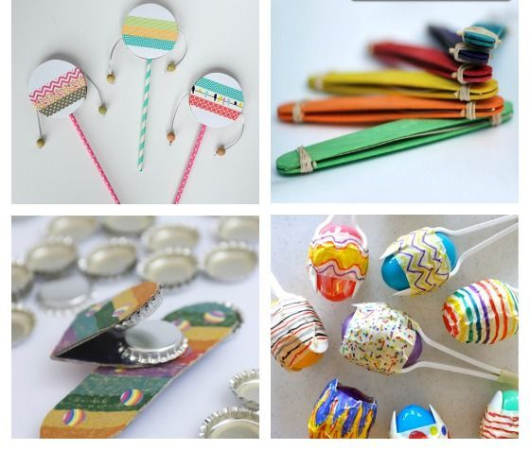
6.„Taniec z gazetami” - ilustracja ruchowa utworu A. Mozarta „Eine kleine Nacht Musik”.
https://www.youtube.com/watch?v=hcpM0yN7p0c
Dziecko otrzymuje gazetę, którą porusza dowolnie w rytm muzyki. Na przerwy w muzyce dzieci wykonują kolejne polecenia:
o wystukaj na gazecie ten rytm(rodzic podaje rytm);
o usiądź na gazecie;
o chwyć gazetę bez użycia rąk;
o zamień się gazetą z mamą;
o rozerwij gazetę na pół;
o zrób z gazety kulkę i wrzuć do kosza.

7. Karta pracy – rozwijanie spostrzegawczości wzrokowej
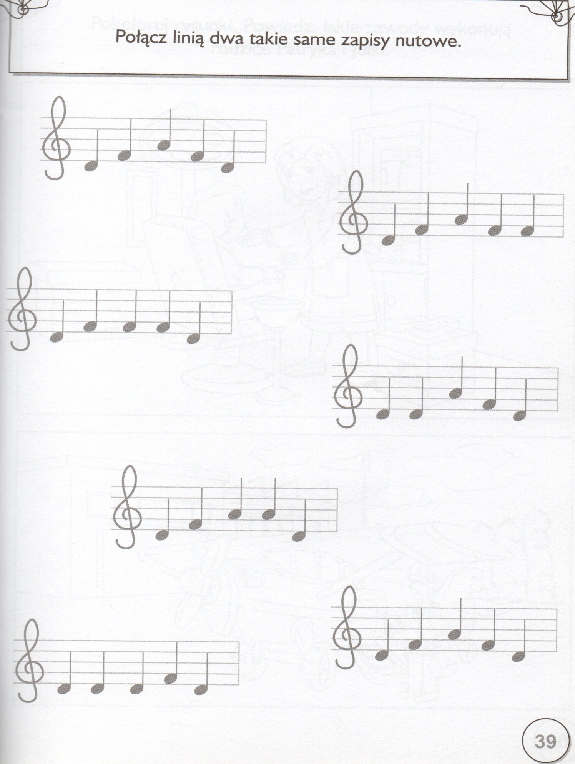
8. Ćwiczenia grafomotoryczne – kreślenie linii po śladach, od lewej do prawej.

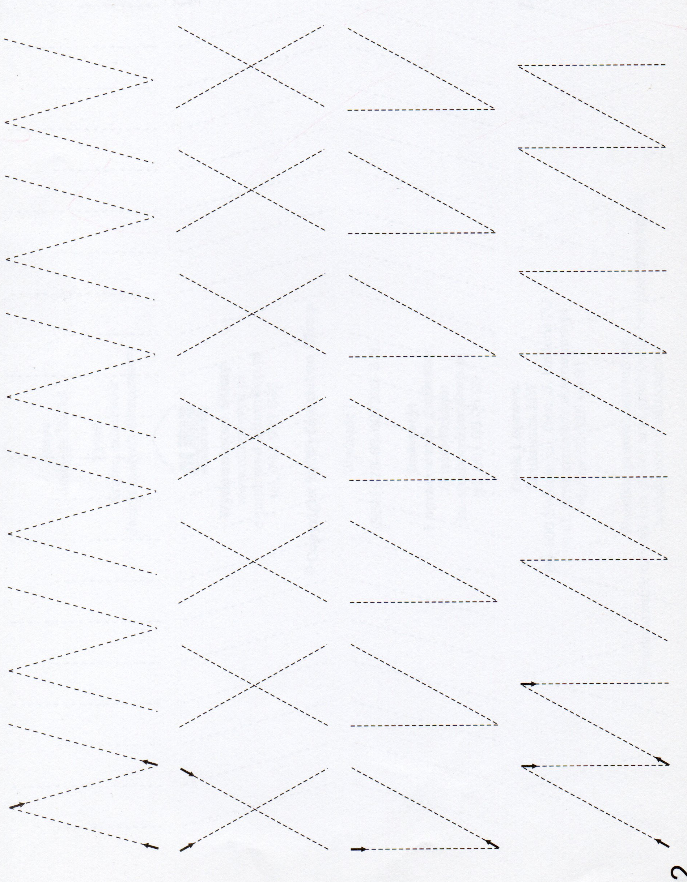
9. Karta pracy – dorysuj drugą połowę zwierzaka
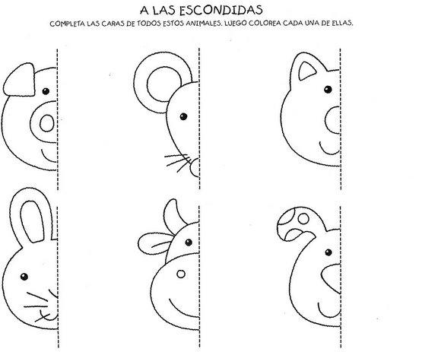
10. W naszym przedszkolu pełno jest muzyki
https://www.youtube.com/watch?v=HzuQmEf9pbc

11. Zabawa naśladowcza przy muzyce „Jestem muzykantem konszabelantem”
https://www.youtube.com/watch?v=fQZ0BL1JJS4
https://www.youtube.com/watch?v=llfg3T-0zUE

12. „Jak zrobić piłeczkę antystresową”
https://www.youtube.com/watch?v=TU8zJZyshOQ

16.05.2020 Piątek
Tematyka dnia: „Jak poradzę sobie z hałasem?”
1. „Klaszczący rock and roll” – układ taneczny

https://youtu.be/8yp6rHvOru8

To wspaniała jest zabawa, noga lewa, noga prawa – ruszamy się w rytm piosenki
Ręce kręcą młynka w koło - wykonujemy młynki rękoma,
Bardzo, bardzo jest wesoło - wykonujemy obrót wokół własnej osi.
Ref. Klap, klap, klapu, klap, klaszczą ręce właśnie tak
Klap, klap, klapu, klap, klaszczą ręce właśnie tak – klaszczemy cały refren
Już kolanka uginamy, ramionkami też ruszamy – uginamy kolana, ręce w górę
i machamy,
Ręce kręcą młynka w koło, bardzo, bardzo, jest wesoło - wykonujemy młynki rękoma.
Wszystkie palce się ruszają, w rytm muzyki poruszają - palce dłoni naśladują grę na pianinie,
Ręce kręcą młynka w koło …- wykonujemy młynki rękoma.

2. „Jak poradzę sobie z hałasem?” – rozmowa na temat tego, jak należy dbać o swoje uszy na podstawie doświadczeń dzieci, zabawy dydaktycznej i Kart Pracy 2.s.36. Kształtowanie u dzieci postaw prozdrowotnych.
„Co to za dźwięk?” – zabawa dydaktyczna
Dziecko siedzi z zamkniętymi oczami przed rodzicem. Rodzic prezentuje różne odgłosy, zadaniem dziecka jest odgadnąć, co to za dźwięk: zatrzaskiwanie drzwi, stawianie kubka na stole, szeleszczenie pogiętą kartką papieru, gwizdanie na gwizdku, głośne tupanie, przewracanie stron w książce, przelewanie wody z kubka do kubka, przesypywanie klocków, gra na tamburynie.
Rodzic pyta:
- Które z tych odgłosów były dla Ciebie przyjemne?
- Które były nieprzyjemne? Jak myślisz dlaczego?
- Dlaczego jedne dźwięki są dla nas przyjemne, a inne nie?
- Od czego to zależy?
Rodzic mówi dziecku o szkodliwości hałasu dla naszego zdrowia.
3. Karta pracy 2.36 – Różne rodzaje dźwięków
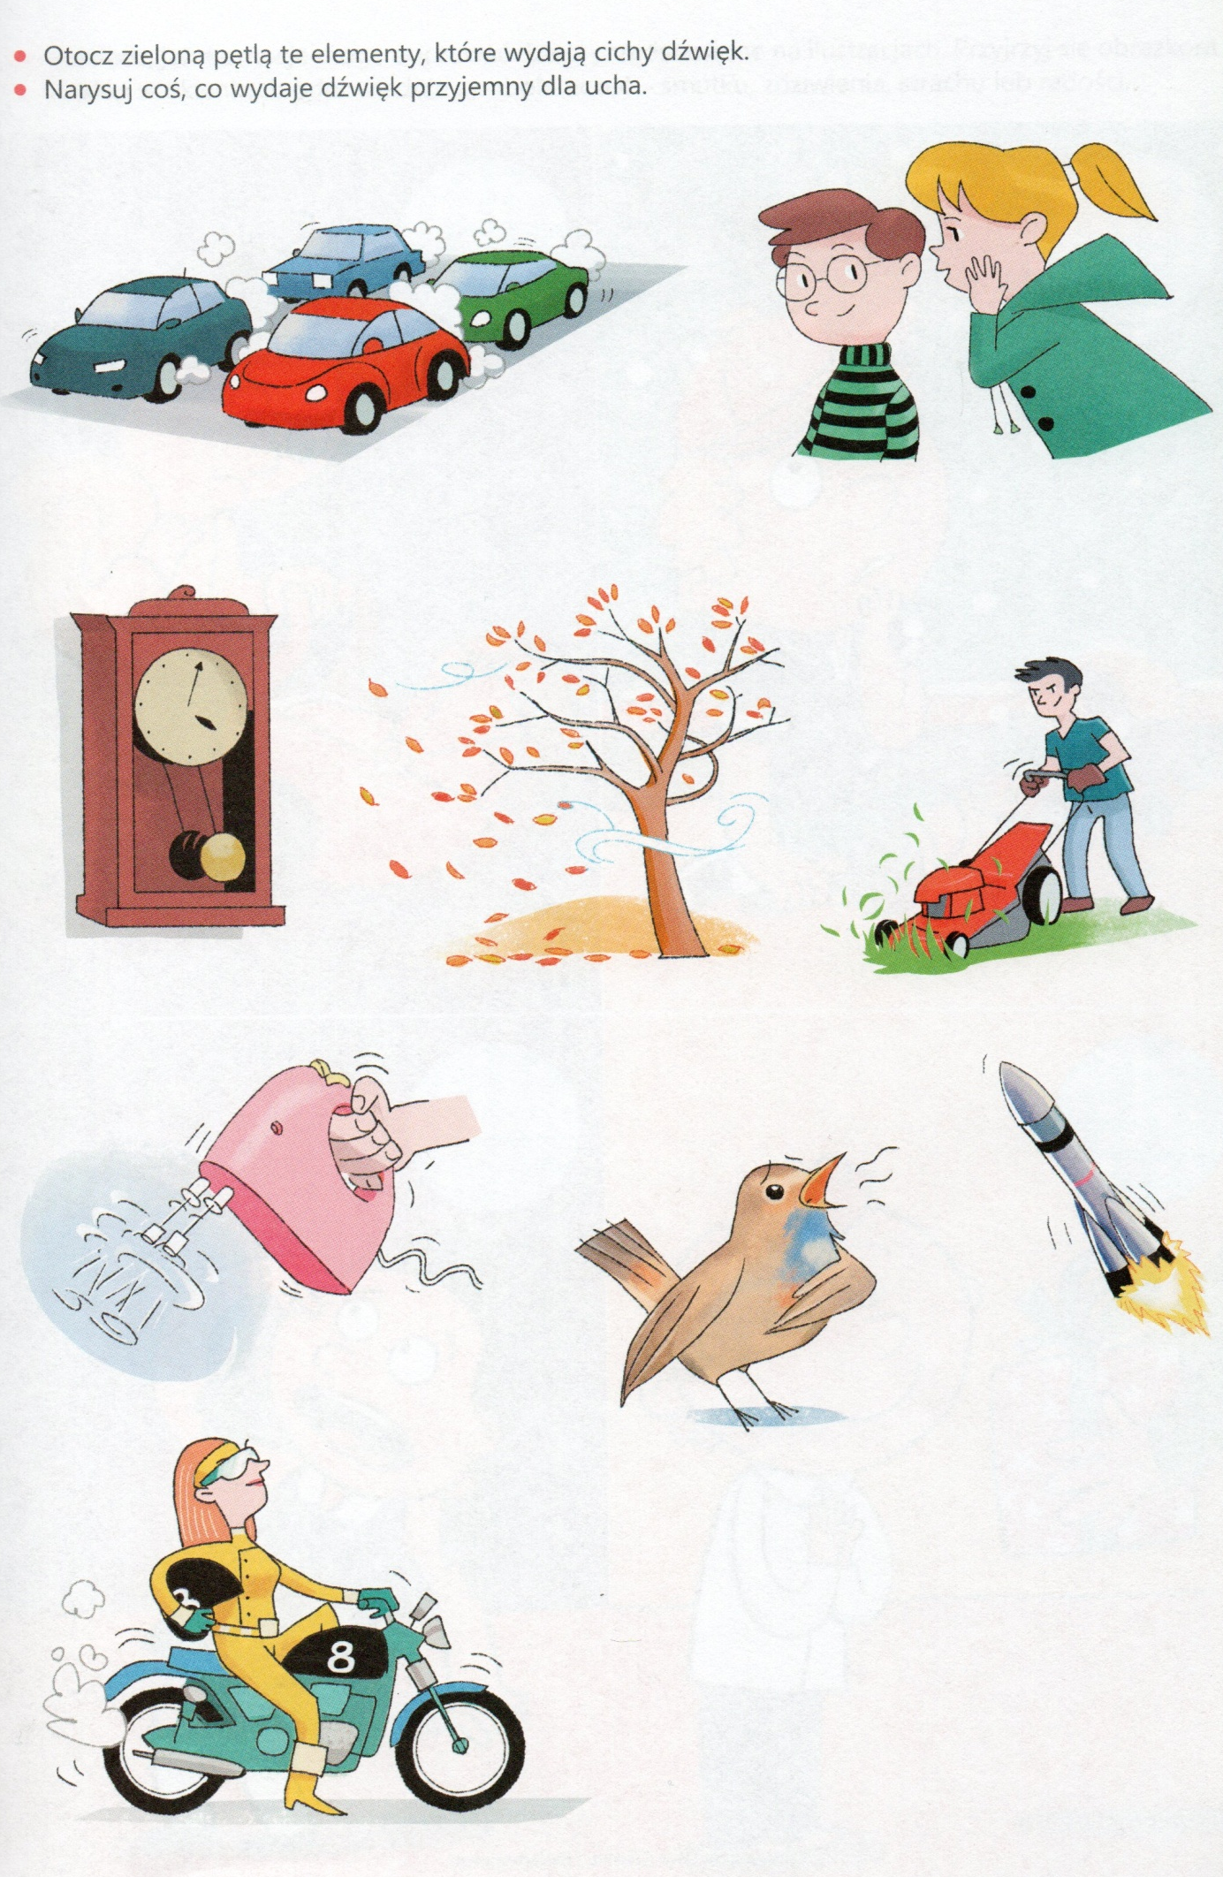
4. Proponowane zabawy i ćwiczenia rozwijające wrażliwość na rodzaj dźwięku, tempo, rytm, ton. Uczą koncentrowania uwagi na sygnałach słuchowych, rozpoznawania, różnicowania i wstępnego rozpoznawania tego, co dziecko słyszy.

Jakie zabawy można stosować?
Wysłuchiwanie i rozpoznawanie dźwięków naturalnych, dochodzących z otoczenia i celowo odtwarzanych:
- wysłuchiwanie dźwięków naturalnych dochodzących z najbliższego otoczenia (odgłosy: chodzenie człowieka, zwierzęcia, bieg psa, podskoki psa, nalewanie wody do miski, wsypywanie karmy, gryzienie karmy przez zwierzę, odgłosy branej smyczy, zapinania jej, otwierania drzwi, kładzenia się zwierzęcia, np. psa, na podłodze, odgłosy zza okna: wsłuchiwanie się w odgłosy ptaków, innych zwierząt);
- rozpoznawanie ich ze wskazaniem;
- przyporządkowanie słyszanego dźwięku do obrazka;
- wysłuchiwanie ciszy (żadnych dźwięków celowo nie wytwarzamy);
- wysłuchiwanie odgłosów oddychającego, śpiącego psa;
- wysłuchiwanie bicia serca psa;
- werbalizowanie słyszanych odgłosów (za pomocą jednego wyrazu, prostego zdania);
- odgłosów dochodzących z ulicy (szczekające psy, śpiewające ptaki, jeżdżące pojazdy);
- dźwięków różnych urządzeń gospodarstwa domowego (kapiąca woda, zamykanie drzwi, włączanie światła);
- głosów znanych zwierząt (dobieranie obrazka do słyszanego dźwięku);
- rozpoznawanie głosu i źródła dźwięku [miejsca, odległości (daleko, blisko), ilości dźwięków (dużo, mało) – np. szukanie, podążanie z zamkniętymi/zakrytymi oczami za źródłem dźwięku, zabawa: „gdzie schował się miauczący kot?”];
- rozpoznawanie osób i zwierząt po głosie (z najbliższego otoczenia dziecka) („zgadnij, kto mówi”);
- naśladowanie głosu zwierząt wskazanych na obrazku;
- rozpoznawanie naśladowanych przez inne dzieci głosów zwierząt, rozpoznawanie dźwięków z otoczenia i oddawanie ich przez różne formy działalności dziecka (np. rysowanie psa pijącego wodę);
- rozpoznawanie i przeliczanie dźwięków dochodzących z otoczenia (np. „ile razy zakukała kukułka?”, „ile razy zaszczeka pies?”);
- rozpoznawanie rodzaju dźwięków, zapamiętywanie kolejności ich występowania, przeliczanie oraz odtwarzanie ich liczby za pomocą znaków umownych;
- rozpoznawanie i odtwarzanie tego samego dźwięku wśród innych, np. nauczyciel celowo odtwarza dźwięk zabawki (np. kota), dziecko ma przed sobą kilka zabawek-zwierząt do wyboru, jego zadaniem jest wybrać właściwą;
- reagowanie na określenia słowne (podskoki, przysiady, klaskanie);
- reagowanie na polecenia nauczyciela, np. „idą słonie” – zmiana rytmu i natężenia dźwięków, dzieci naśladują chód słonia (podobnie misia, konia, kury).

5. Odgłosy zwierząt dźwięki jakie wydają zwierzęta. Włącz dziecku film
i poproś aby odwróciło się. Zadaniem dziecka jest rozpoznawanie głosów
i nazywanie zwierząt, które je wydają.
https://www.youtube.com/watch?v=3oE8dF4HPAE
6. „Co to za dźwięk” – zagadki słuchowe
https://www.youtube.com/watch?v=w-7bAERrKuo

Odgłosy natury – rozpoznawanie dźwięków
https://www.youtube.com/watch?v=JwbMnvfN2y8

Odgłosy codzienne – zagadki słuchowe
https://www.youtube.com/watch?v=V0ML6ZWxKtY

Odgłosy zwierzęta domowe i dzikie. Pozwól na początku posłuchać i obejrzeć zwierzęta, a później rozpoznawanie słuchem.
https://www.youtube.com/watch?v=hNSYN4ZHMOU
7. „W naszym przedszkolu pełno muzyki jest” – słuchanie piosenki, zabawa ilustrująca jej treść
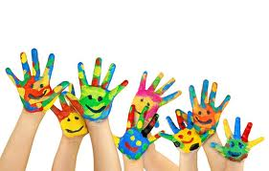
https://www.youtube.com/watch?v=HzuQmEf9pbc

I. W naszym przedszkolu pełno muzyki jest
Są instrumenty o których mało wiesz.
Nasze ręce klaszczą tak (klaskanie)
To jest muzyka, która cieszy nas.

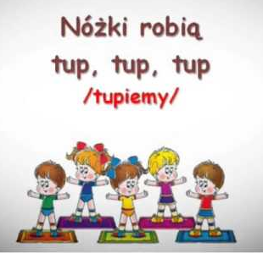
II.W naszym przedszkolu pełno muzyki jest
Są instrumenty o których mało wiesz.
Nasze nogi tupią tak (tupanie)
To jest muzyka, która cieszy nas.

III. W naszym przedszkolu pełno muzyki jest
Są instrumenty o których mało wiesz.
Nasze brzuchy grają tak. (klepanie po brzuszku)
To jest muzyka, która cieszy nas.

IV. I. W naszym przedszkolu pełno muzyki jest
Są instrumenty o których mało wiesz.
Nasze buzie śmieją się tak.
To jest muzyka, która cieszy nas.

8. Karta pracy – dokończ rysunki w rzędach tak, by każdy z nich był identyczny. Możesz pokolorować obrazki.

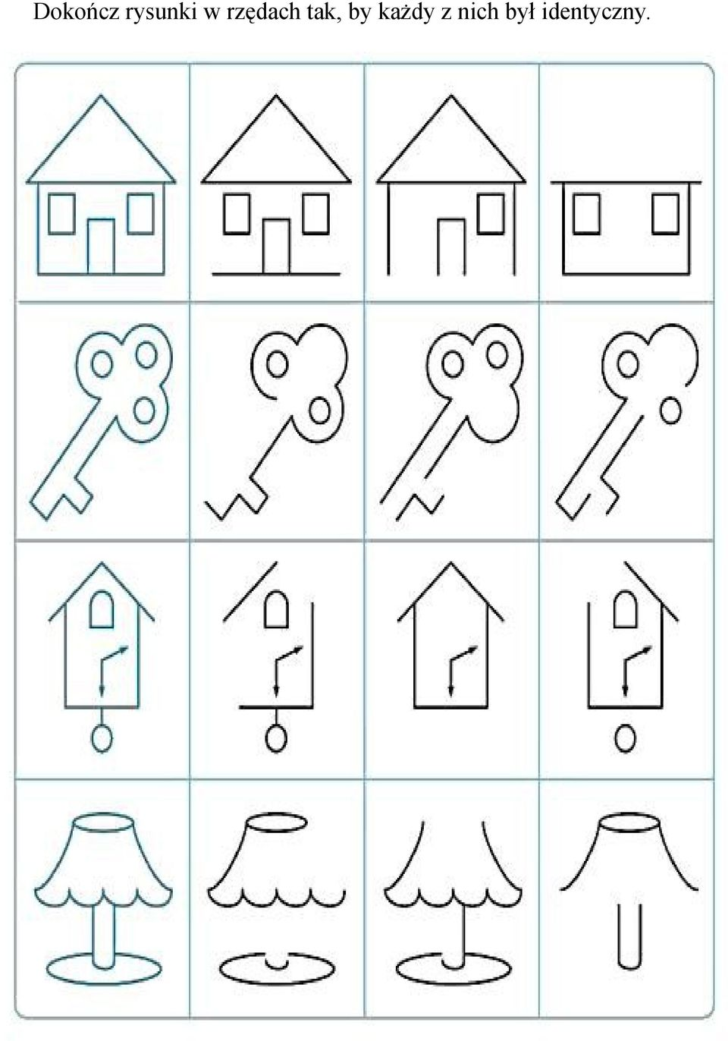
9. Piszemy szlaczki – ćwiczenia grafomotoryczne. Popraw po śladzie szlaczki, różnymi kolorami kredek, zacznij od góry, od lewej do prawej.

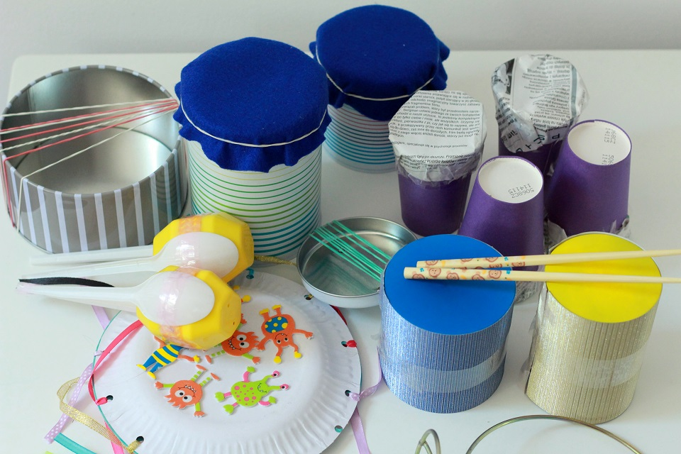
10. Wykonaj moje zadania. Przygotuj czystą kartkę i narysuj to, o co Cię poproszę. Jeśli masz problem, poproś rodzica o pomoc. Oto moje zadania:
- Narysuj w lewym górnym rogu serduszko i pomaluj je na czerwono.
- Narysuj w prawym górnym rogu słoneczko i pomaluj je.
- Narysuj w lewym dolnym rogu jabłuszko i pokoloruj je.
- narysuj w prawym dolnym rogu grzybka i pokoloruj go.
- na środku kartki narysuj domek.
- z lewej strony domku narysuj drzewo.
- z prawej strony domku narysuj kwiatuszka.
Rodzicu pamiętaj!
Muzyka zmniejsza stres, łagodzi strach, dodaje energii poprawia pamięć.
Muzyka sprawia, że ludzie są mądrzejsi."
(Jeannette Vos "The Music Revolution")
Włączaj dziecku często muzykę, śpiewaj z nim, tańcz, baw się przy muzyce.

